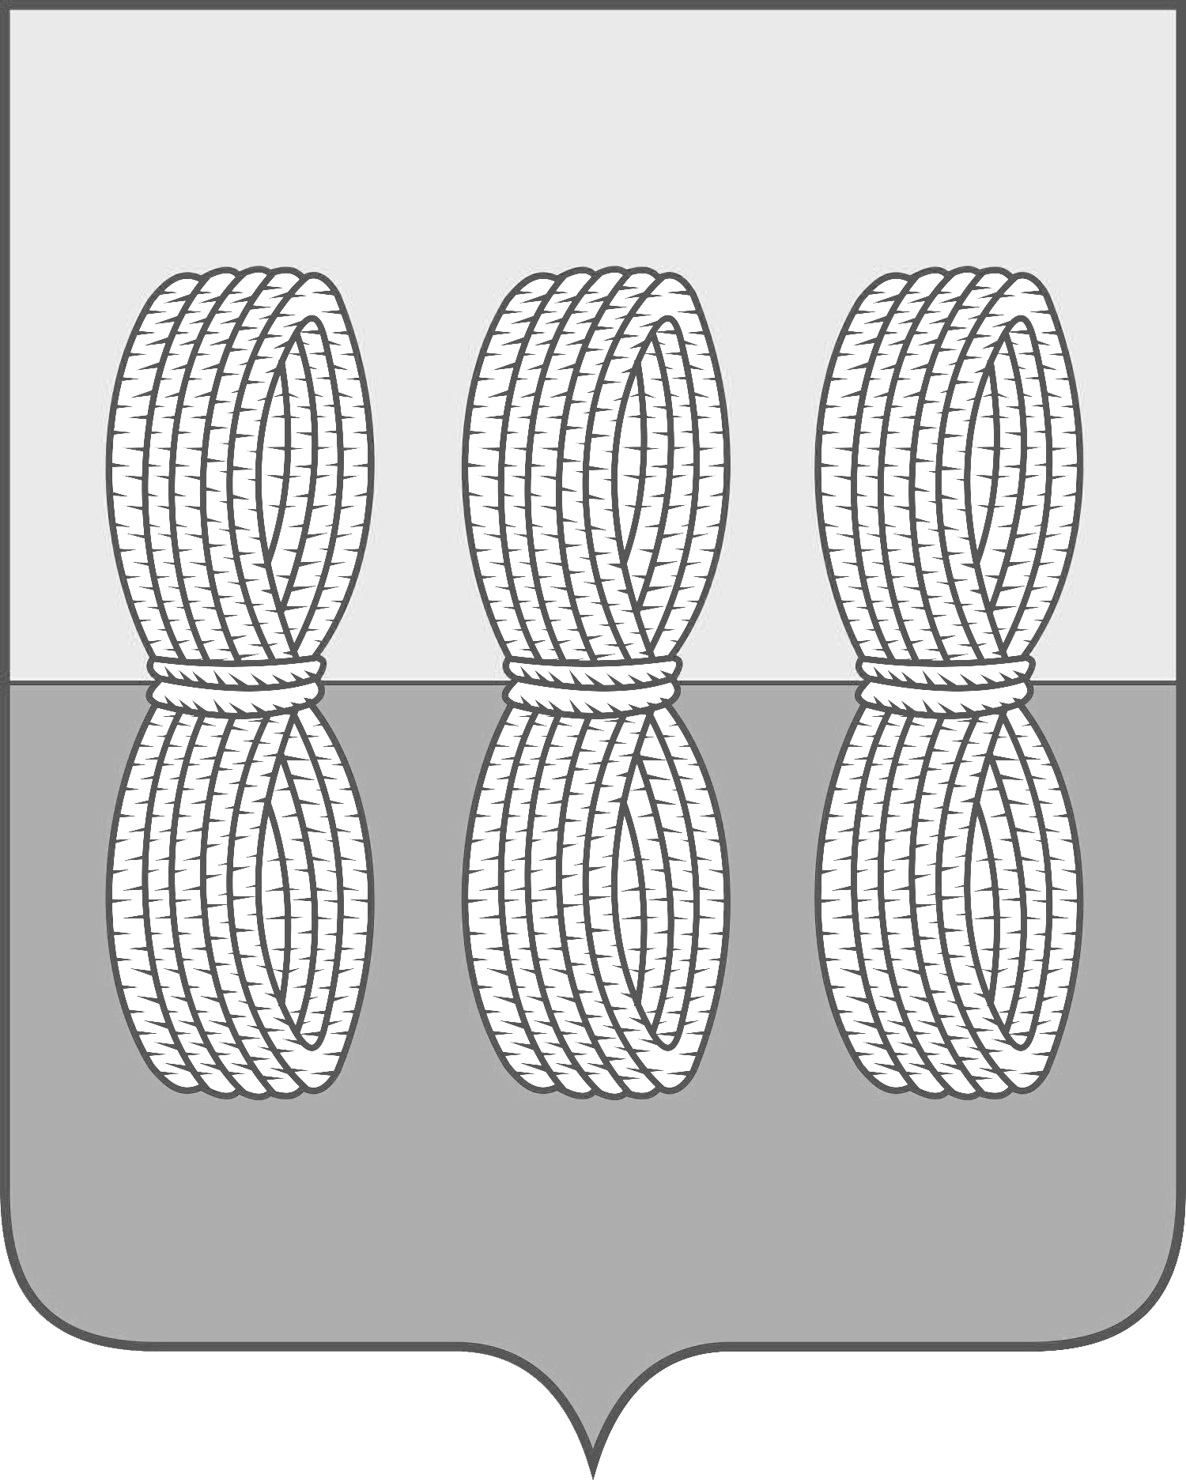

Администрация Новоржевского района
Псковской области

ПОСТАНОВЛЕНИЕ

от 06 апреля 2022 года № 57
г. Новоржев

Об утверждении порядка разработки, утверждения,
корректировки, мониторинга и контроля реализации
Плана мероприятий по реализации Стратегии социально-
экономического развития муниципального образования
«Новоржевский район»

В соответствии с Федеральным законом от 28.06.2014 №172-ФЗ «О стратегическом планировании в Российской Федерации», Уставом муниципального образования «Новоржевский район», постановлением Администрации Новоржевского района от 30.03.2022 № 49 «Об утверждении Положения о стратегическом планировании в муниципальном образовании «Новоржевский район» Администрация Новоржевского района постановляет:
1. Утвердить Порядок разработки, утверждения, корректировки, мониторинга и контроля реализации плана мероприятий по реализации стратегии социально-экономического развития муниципального образования «Новоржевский район» согласно Приложению.
2. Настоящее постановление вступает в силу после его официального опубликования и подлежит размещению на официальном сайте муниципального образования «Новоржевский район» в информационно-телекоммуникационной сети «Интернет».
3. Контроль над исполнением настоящего постановления оставляю за собой.

Глава Новоржевского района С.О. Пугачева

Приложение 1
к постановлению Администрации
Новоржевского района
от 06.04.2022 № 57

ПОРЯДОК
разработки, утверждения, корректировки, мониторинга и контроля реализации
Плана мероприятий по реализации Стратегии социально-экономического развития муниципального образования «Новоржевский район»

1. Общие положения
1.1. План мероприятий по реализации Стратегии социально-экономического развития муниципального образования «Новоржевский район» (далее - План мероприятий) является документом стратегического планирования, который разрабатывается и корректируется на основании Стратегии социально-экономического развития муниципального образования «Новоржевский район» (далее - Стратегия), в течение не более 3 месяцев с момента утверждения Стратегии (внесения изменений в Стратегию).
1.2. План мероприятий разрабатывается на период реализации Стратегии и утверждается постановлением Администрации Новоржевского района.
1.3. План мероприятий содержит:
этапы реализации Стратегии;
цели и задачи социально-экономического развития муниципального образования «Новоржевский район»;
показатели реализации Стратегии и их значения, установленные для каждого этапа реализации Стратегии;
перечень мероприятий по каждому направлению Стратегии
с перечнем муниципальных программ, обеспечивающих достижение
на каждом этапе реализации стратегии целей, указанных в Стратегии.

2. Разработка, утверждение, корректировка Плана мероприятий

2.1. Разработку и корректировку Плана мероприятий по реализации Стратегии осуществляет Администрация Новоржевского района (далее- Администрация) во взаимодействии с ответственными исполнителями, муниципальных программ.
2.2. Процесс разработки Плана мероприятий по реализации Стратегии осуществляется в следующем порядке:
а) подготовка Администрацией во взаимодействии с участниками разработки Плана мероприятий материалов необходимых для разработки проекта;
б) формирование Администрацией проекта Плана мероприятий
по реализации Стратегии на основе поступивших материалов, организация
и проведение общественного обсуждения проекта;
в) доработка Администрацией при необходимости проекта Плана мероприятий по реализации Стратегии по итогам общественного обсуждения.
г) утверждение Плана мероприятий в установленном порядке.
2.3. Администрация обеспечивает регистрацию Плана мероприятий в федеральном реестре документов стратегического планирования в соответствии со статьей 4 постановления Правительства Российской Федерации от 25.06.2015 №631 «О порядке государственной регистрации документов стратегического планирования и ведения федерального государственного реестра документов стратегического планирования».
2.4. Корректировка Плана мероприятий осуществляется Администрацией во взаимодействии с участниками разработки Плана мероприятий в соответствии с решением Администрации Новоржевского района в следующих случаях:
корректировки Стратегии;
при необходимости в случае изменения внешних и внутренних факторов, оказывающих существенное влияние на социально-экономическое развитие муниципального образования «Новоржевский район».
2.5. Корректировка Плана мероприятий осуществляется путем подготовки проекта постановления Администрации о внесении изменений в План мероприятий в срок не более 3 месяцев со дня принятия решения о корректировке Плана мероприятий.
2.6. Процедура корректировки Плана мероприятий осуществляется в порядке, аналогичном процедуре его разработки.

3. Мониторинг и контроль реализации Плана мероприятий

3.1. Мониторинг и контроль реализации Плана мероприятий осуществляются ответственными исполнителями Плана мероприятий в части их компетенции на ежегодной основе и координируются Администрацией.
3.2. Мониторинг Плана мероприятий осуществляется путем:
анализа информации, предоставленной ответственными исполнителями, необходимой для мониторинга реализации Плана мероприятий;
анализа отчетов о реализации муниципальных программ муниципального образования «Новоржевский район»
иной информации, в том числе размещаемой в средствах массовой
информации.
3.3. Результаты мониторинга реализации Плана мероприятий включается в ежегодный отчет Главы Новоржевского района о результатах своей деятельности и деятельности администрации Новоржевского района.

